Identificação

Categoria: Inovação em Gestão Estadual
Título da iniciativa: Bairro Ecológico Promovendo a Universalização do Saneamento
Instituição: Unidade de Gerenciamento Regional Osasco, Unidade de Negócio Oeste, Sabesp.
Nome do responsável: Josué Fraga da Silva
Nomes dos membros da equipe: Eliana Ramos Ruffo, Ernesto Sabbado Mamede, Valdiney Custódio Santos, Carlos Alberto Nascimento.

Problema Enfrentado ou oportunidade percebida

A universalização dos serviços de saneamento é um dos maiores desafios em termo de políticas públicas no Brasil, representando algumas das principais metas do Ministério das Cidades: 100% dos imóveis urbanos servidos com água, 95% com esgoto e 85% de tratamento do esgoto coletado até 2030, na Região SE, onde a área de abrangência UGR está. Neste contexto, a visão da Sabesp é universalizar os serviços de saneamento em sua área de atuação até o final desta década, mas existem algumas regiões em que podemos falar em 300% de saneamento: 100% de água tratada, 100% de coleta de esgoto e 100% do esgoto coletado enviado para tratamento antes mesmo deste marco.
Durante o ciclo de Planejamento da UN em 2008, no desdobramento das metas em planos de ação, percebeu-se que ações regionalizadas poderiam alavancar os Objetivos Estratégicos, redundando em melhorias, pois na análise das características locais, identificou-se que a UGR tinha oportunidade de contribuir com esta meta: criar um projeto, em cooperação com outras partes interessadas, cuja meta é despoluir córregos nas bacias drenantes para tratamento no município onde atua, formando um mosaico de áreas despoluídas, no qual a somatória dessas regiões está contribuindo de forma sustentável para o cumprimento da missão e visão da Sabesp a médio e longo prazo.

Solução adotada

Para desenvolver uma prática adequada a esta oportunidade, a UGR valeu-se de sua expertise na utilização de ferramentas de qualidade e aplicou o método de Análise e Solução de Problemas, acumulada a partir de sua experiência com a implementação de processos gerenciais voltados à melhoria de sua eficiência na operação de água.
O desenvolvimento do projeto passou pelas seguintes etapas:

Etapa 1: Identificação do problema
A produtividade do processo esgoto, considerando suas implicações técnicas, econômicas (rentabilidade do ativo) socioambientais (aumento do volume tratado e consequente redução da incidência de doenças de veiculação hídrica) e de mercado (impacto sobre a imagem da empresa e melhoria das relações com o Poder Concedente) foi analisada sob diversos aspectos por uma equipe formada por representantes das áreas comercial, de operação, controladoria, engenharia e socioambiental.
Nesta etapa as principais informações consideradas foram as apresentadas na Tabela 1.

Perspectiva Principais Informações (Indicadores Outcomes)
Econômica | CFROGI = Cash Flow Return on Gross Investiment
Socioambiental | Percepção da Sociedade
Técnica | Índice de Atendimento com o Produto Esgoto
Mercadológica | Índice de Satisfação do Cliente
Tabela 1 – principais informações

Etapa 2: Observação do problema
A partir de visitas a campo e coleta de depoimentos de pessoal operacional e respectivos encarregados, o grupo realizou um trabalho de correlação entre o desempenho dos processos e o desempenho da UGR nos indicadores outcomes identificados na etapa 1, conforme Tabela 2.

Indicadores de desempenho (Outcomes) Indicadores de desempenho (drivers)
CFROGI = Cash Flow Return on Gross Investment | Despesas com desobstruções de esgoto
CFROGI = Cash Flow Return on Gross Investment | Rentabilidade das redes de esgoto
Percepção da Sociedade | Incidência de desobstrução de esgoto
Índice de Atendimento com o Produto Esgoto | Carteira de ligações factíveis de esgoto
Índice de Satisfação do Cliente | Índice de Satisfação com o Produto Esgoto
Tabela 2 – Correlação e indicadores

Etapa 3: Análise do Problema
Nessa etapa, o grupo mapeou o desempenho e as possíveis correlações dos indicadores drivers entre si e sobre os indicadores outcomes, Como principal resultado dessa investigação, o grupo produziu um diagrama que contém a relação de causa e efeito entre os fatores estudados, incluindo os principais indicadores de controle relacionados (indicadores drivers) e a causa considerada como “causa-raiz” (Fig.3).

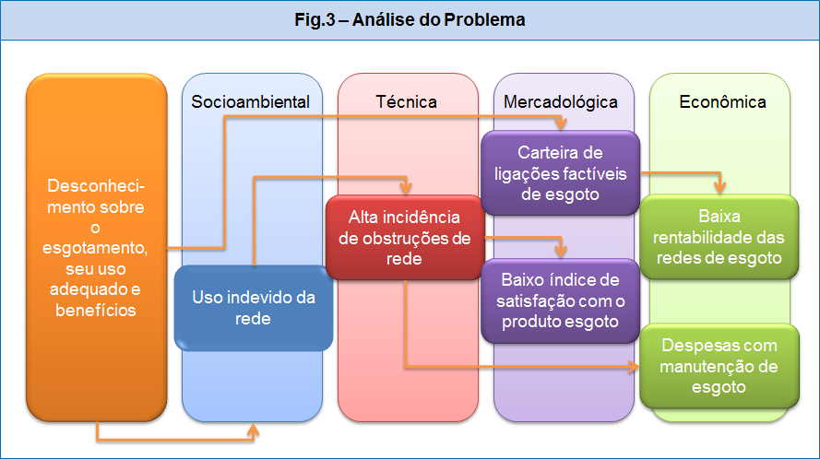

Características da iniciativa

Inovação:

O Modelo de Gestão adotado pela UGR é fundamentado no Modelo de Excelência da Gestão - MEG e nas normas ISO 9001 e OHSAS 18001 e sua representação gráfica está apresentada na Fig.4. O planejamento do Projeto Bairro Ecológico seguiu a metodologia desenvolvida pela controladora da UGR, nomeada de Plano de Projeto e Desenvolvimento, que consiste em elencar as etapas, considerando os responsáveis, as interfaces, os recursos necessários, prazos, além de análise crítica, verificação e validação das etapas de acordo com a necessidade.
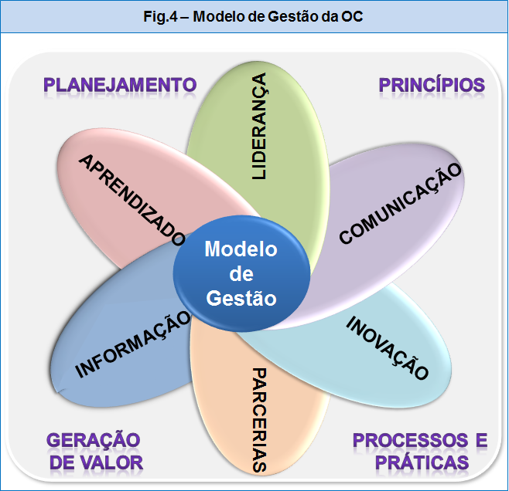
Em função de um projeto existente na prefeitura do município, tendo como objetivo a reutilização do óleo de fritura de cozinha com finalidade de produção de combustível e geração de emprego, a UGR realizou um benchmarking na Prefeitura e propôs uma parceria onde a contra partida da UGR seria palestras, fornecimento de recursos e equipamentos para o desenvolvimento do projeto, como por exemplo bombonas plásticas de 50 litros para coleta do óleo e mídia impressa. Esta parceria foi extremamente importante tendo como resultado ganhos para o município, empresa e sociedade como um todo.

A partir de reuniões, em 2008, entre UGR e o Poder Concedente do município foi criado um Grupo de Trabalho constituído por representantes da área comercial, área operacional, área da engenharia técnica da UGR e profissional representando a secretaria de meio ambiente da prefeitura do município, que identificaram a região a ter implantado o projeto Bairro Ecológico, a partir dos seguintes critérios:
- regiões com maior incidência de obstrução das redes coletoras;
- lançamento de esgoto nos corpos d´água;
- índice de esgoto coletado e tratado;
- expectativas da Sociedade;
- expectativas do Poder Concedente.

A partir destes requisitos, foi definido o local a ser implantado o Projeto e elencadas as ações integradas entre UGR, Poder Concedente e Sociedade, como:
- complementação das redes coletoras de esgoto;
- filmagem em redes coletoras problemáticas para correção de problemas crônicos;
- lavagem preventiva e consertos de redes;
- otimização do sistema de esgotamento sanitário pelos imóveis existentes na bacia;
- palestras de Educação Ambiental;
- implantação da coleta seletiva de materiais recicláveis;
- coleta de óleo de cozinha;
- operação cata bagulho e
- plantio de árvores.

Neste grupo, por meio das reuniões, foram definidos os cronogramas das obras, a distribuição de tarefas, o plano de comunicação e a definição de indicadores de acompanhamento por meio do 5W2H. O monitoramento, a identificação de desvios, a correção dos mesmos com o estabelecimento de ações corretivas e complementares ocorreram por meio de reuniões de avaliação com a participação da Comunidade, Prefeitura e UGR, considerado uma prática de Governança Colaborativa.
A prática destas ações integradas mostra-se exemplar na busca pela universalização, aliada à promoção da melhoria da eficiência operacional das redes de esgoto e da melhoria da qualidade de vida e do meio ambiente.

Replicabilidade:

A partir das primeiras ações do piloto, por meio das análises críticas realizadas pelo grupo, foi constituída uma forma de trabalho, de acordo com os padrões de trabalho da controladora da UGR, que divide a implantação do Projeto Bairro Ecológico nas etapas abaixo e está representada na Fig.4.

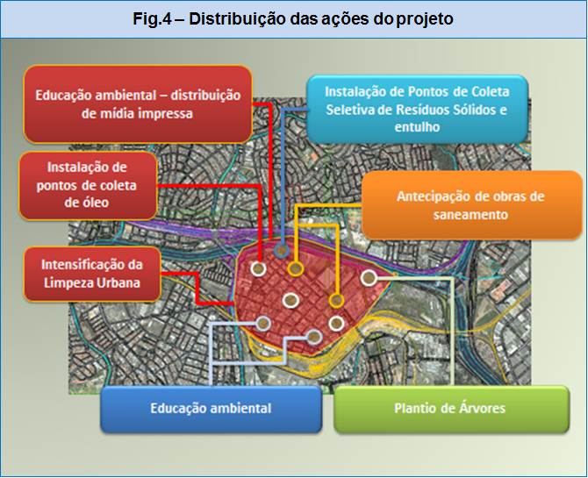
- Técnico-Operacional:

Identificação de regiões com maior incidência de obstrução das redes coletoras
Para implantação deste projeto foram desenvolvidos estudos por meio do sistema SIGNOS sistema de gestão com georreferenciamento com a finalidade de verificar qual é a área dentro do município que apresentava o maior índice em obstruções em rede coletoras e ramais domiciliares de esgoto tendo como consequência grande custo para manutenção do sistema de esgotos da UGR. O SIGNOS é um sistema de georreferenciamento que acompanha as informações cadastrais, comerciais e de manutenção dos sistemas de água e esgotos. Por meio do sistema foi definido um trilho na área desejada e definido o tipo de informação desejável para o projeto como: período das intervenções, tipos de serviços executados, logradouros, setor fiscal, diâmetro e tipo de rede, entre outros objetos. Com os dados das regiões com maior incidência de serviços, é aplicado o diagrama de Pareto, verificando-se onde a UGR deve atuar (80-20) com maior eficiência de recursos. As áreas que se encontram dentro dos 80% são então analisadas pelo Grupo de Trabalho formado por especialistas das áreas Comercial, Técnica, de Manutenção, que elaboram o plano de ação para atuar na região.

Identificação do lançamento de esgoto nos corpos d´água
Após a identificação da área a ser beneficiada com as possíveis ações do Bairro Ecológico, é verificado se há lançamentos irregulares em corpos d´água, em parceria com a área Técnica, que possui um mapa das áreas com sistema de coleta e tratamento de esgotos e selecionada pelo Grupo de Trabalho, a área que será o foco das ações do Projeto. O mapa produzido pela área Técnica é gerado também pelo sistema SIGNOS, com a utilização do módulo Spatial Intelligence (SI).
Pontuados os locais com maior índice de lançamentos, são verificados em seguida os índices de esgoto coletado e tratado, que serão alguns dos principais indicadores da eficiência do Projeto (Índice de esgoto coletado enviado para tratamento).
Após, todos estes levantamentos, é então selecionada a área a ser aplicado o Projeto e a próxima etapa consiste na busca da parceria com as partes interessadas: Prefeitura e sociedade (comunidades, ONGs, etc.). A área selecionada para o projeto possui 4.700 residências e 550 estabelecimentos comerciais.
Além da parte técnica-operacional, o Projeto prevê também as seguintes etapas:

- Educação Ambiental
Palestras educativas, promovidas pelos integrantes do Núcleo Socioambiental da UGR, quanto à utilização correta da rede coletora de esgoto e a conscientização da população quanto ao despejo incorreto do óleo de fritura irregularmente nas redes de esgoto, que pode contaminar rios, lagos e comprometer a vida de espécies marinhas. Estudos mostram que 1 litro de óleo pode prejudicar até 25 mil de litros de água. No próprio solo, o lançamento indevido também é prejudicial, causando a proliferação de microorganismos e danos às plantas e quando o óleo é despejado nos ralos também provoca entupimentos nas instalações internas e nas próprias redes de coleta de esgotos. Restos de lixo, muitas vezes jogados indevidamente pela população, aglutinam-se com o óleo e formam uma barreira rígida de sujeira provocando entupimentos. As palestras auxiliam na mudança de hábitos para a preservação dos recursos naturais.

- Coleta seletiva de materiais recicláveis
A Coleta Seletiva é promovida pela Prefeitura, parceria no projeto, demonstrando a importância e o ganho ambiental de se reaproveitar os resíduos e destiná-los de forma correta. A Prefeitura, em parceria com a UGR e representantes das comunidades, elege as cooperativas que receberão os resíduos, de preferência dentro da área do projeto, contribuindo para a geração de renda da população do entorno.
Materiais recicláveis são aqueles que após sofrerem uma transformação física ou química podem ser reutilizados no mercado, seja sob a forma original ou como matéria-prima de outros materiais para finalidades diversas.

- Coleta de óleo de cozinha
A Coleta do óleo é feita em parceria com a Prefeitura, na qual a UGR e a Prefeitura identificam os pontos para implantação dos locais chamados de ecopontos, para recolhimento de óleo de cozinha usado para ser transformado em biodiesel. O óleo coletado é descartado em bombonas plásticas de 50 litros fornecidos pela UGR e recolhidos periodicamente pela Prefeitura.

- Plantio de árvores doadas pela UGR
O projeto prevê o plantio de árvores como forma de mobilizar e integrar a população ao projeto, criando também um ambiente mais arborizado, limpo e cuidado. Com o objetivo de melhorar o ambiente das calçadas foram disponibilizados pela UGR, 200 mudas de árvores que foram plantadas no Bairro com participação da comunidade local e mobilizando as a sociedade para a importância da recuperação do meio ambiente.

- Distribuição de Panfletos
Esta ação ocorreu em parceria entre a UGR e a prefeitura do município onde a UGR teve papel fundamental envolvendo a área de comunicação e coordenação do técnico comunitário da UGR por meio de mídia impressa folders, panfletos e reuniões com a comunidade.
O monitoramento e o estabelecimento de ações complementares ocorrem por meio de reuniões de avaliação com a participação da comunidade, prefeitura e Sabesp, denominado de governança colaborativa. Na Reunião de Análise de Desempenho da UGR, são analisados os resultados do projeto vinculados ao Planejamento Operacional por meio dos indicadores:
- Coleta e tratamento de esgoto dos imóveis da bacia (meta 100%);
- Redução do índice de desobstrução de rede coletora de esgotos (meta 20%);
- Redução das despesas com manutenção nos sistemas de esgotamento sanitário (meta 20%);
- Aumento do índice de satisfação Pós-Serviço (meta 5%).
A prática mostra-se exemplar na busca pela universalização, aliado à promoção da melhoria da eficiência operacional das redes de esgoto e da melhoria da qualidade de vida e um exemplo está apresentado na Fig.5.
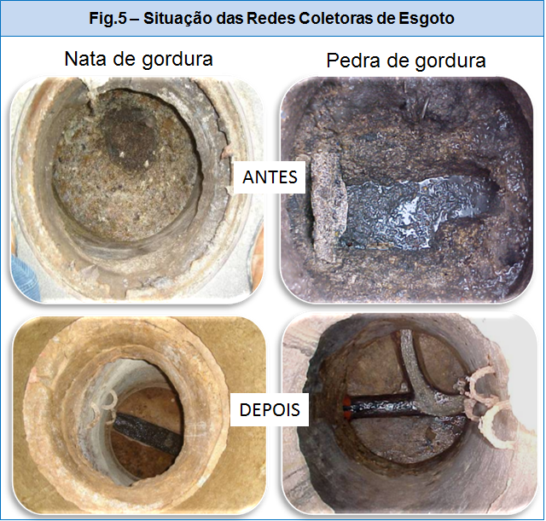

Relevância:

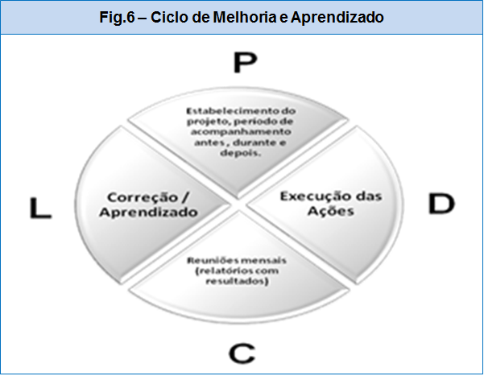
A sistemática de melhoria do projeto Bairro Ecológico ocorre por meio do mecanismo de Aprendizado Global da OC, que na busca permanentemente pelo desempenho superior e pela melhoria contínua, utiliza em seu sistema de gestão a metodologia do PDCA/L, apresentado na Fig.6.
Para a avaliação, o Grupo de Trabalho juntamente com representantes das áreas envolvidas e representante do Poder Concedente, obtiveram como principal entrada do aprendizado, as seguintes informações:
- diagnóstico das informações do bairro de nº de manutenções executadas;
- valores gastos com manutenção no sistema de esgotamento;
- investimentos para a implantação das redes coletora de esgoto;
- quantidade de palestras de sensibilização;
- quantidade de recolhimento de óleo de cozinha nos ecopontos.
Com base nessas informações, o Grupo de Trabalho analisou as ações em andamento e elaborou ações para correção de rumo por meio da ferramenta 5W2H. Após o primeiro ciclo do Projeto, algumas melhorias foram implementadas pelo grupo, como: alterações na elaboração dos novos contratos de performance de eficiência operacional, com cláusulas contratuais que são voltadas para elaboração de diagnóstico e prognóstico na manutenção preventiva e preditiva devido ao bom desempenho do projeto nas manutenções.
Buscando a melhoria contínua para a prática e diante dos bons resultados alcançados, a UGR levou este projeto para o Bairro X2 e em continuidade no último dia mundial da água em 22 de março, a prática foi reaplicada no Bairro X3 utilizando os mesmo critérios de escolha e com implantação das melhorias aprendidas e firmando parcerias com as partes interessadas, pois este é o caminho mais curto rumo a uma universalização consciente que traz uma perfeita sustentabilidade.
Com a implantação do Bairro Ecológico foram notáveis os ganhos e benefícios alcançados pela UGR, Prefeitura e Comunidade e destaca-se a atuação da comunidade local, cuja participação e interação com as demais partes interessadas fez com que o projeto se fortalecesse e ganhasse notoriedade perante a Sociedade e Poder Concedente. A UGR analisando a solidez da prática verificou o grande potencial para atender o desafio da universalização até 2018, tendo como fator preponderante a união de esforços da Comunidade, Prefeitura e UGR, trazendo benefícios tangíveis e intangíveis, percebidos a curto prazo pelas partes interessadas.

Excelência no uso dos recursos públicos

Este projeto chamado Bairro Ecológico antecipa algumas obras em bairros onde há córregos localizados em bacias drenantes, auxiliando na coleta e tratamento 100% de esgotos, mas mais do que isto propõe uma metodologia de trabalho que integra ações sociais e ambientais juntamente com os investimentos, tornando o Bairro Ecológico uma prática sustentável e com replicabilidade para todas as regiões com características análogas.

Efetividade dos resultados

Os resultados obtidos na área de atuação foram:
- redução dos serviços de desobstrução de redes e desobstrução domiciliar em 25%;
- redução dos custos com manutenção em 60%;
- implantação de 1.969 metros de redes e regularização de 487 ligações;
- aumento do faturamento em R$ 39.187,70 reais.

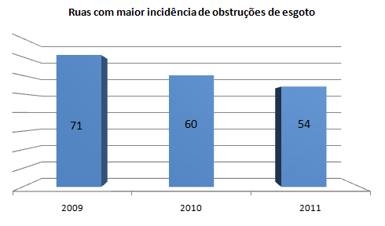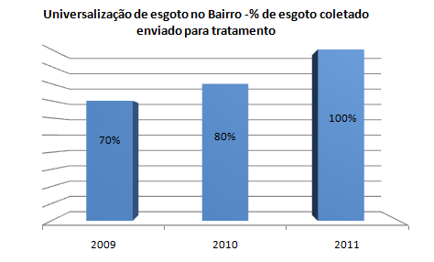

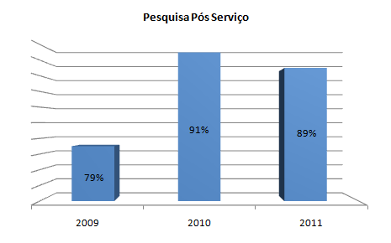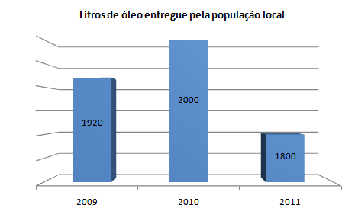

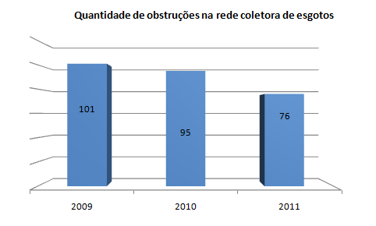

- Desenvolvimento de parcerias Com outras entidades do setor público, social ou privado

O projeto possibilitou a todos os envolvidos os seguintes benefícios:
- Universalização do saneamento;
- Melhoria e Sustentabilidade do processo operação e manutenção, com redução de custo operacional;
- Preservação do meio ambiente;
- Aumento de faturamento com a expansão do sistema de esgotamento sanitário (novas ligações);
- Redução de despesas em manutenção em redes coletoras de esgoto;
- Valorização da imagem da empresa;
- Vencedor do Prêmio Benchmarking Brasil de melhores práticas da Gestão Socioambiental em 2012;
- Maior motivação da Força de Trabalho com os resultados dos projetos;
- Desenvolvimento de parcerias junto às partes interessadas;
- Oportunidade de melhoria contínua nos processos;
- Confiabilidade no projeto devido a participação da sociedade;
- Melhoria na qualidade de vida da população.

Resumo da iniciativa

A universalização do saneamento é um desafio em termo de políticas públicas no Brasil, representando algumas das principais metas do Ministério das Cidades. Esse projeto antecipa obras em bairros onde há córregos localizados em bacias drenantes, auxiliando na coleta e tratamento 100% de esgotos e traduziu-se numa metodologia abrangente às principais partes interessadas. Para o setor de saneamento representa uma inovação na gestão, que concentra ações com o objetivo de melhorar a eficiência do sistema de esgotamento, otimizando a infraestrutura instalada.

